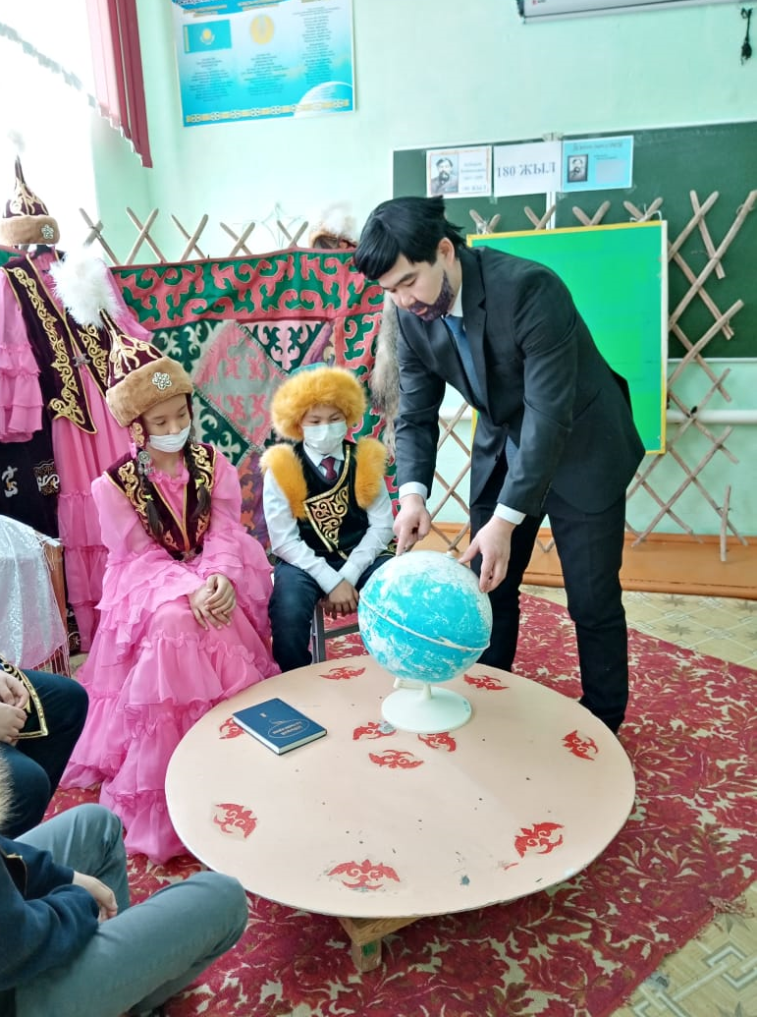

**Ыбырай Алтынсарин -180 жыл**

**Халқымызда «Жақсының аты өлмейді, ғалымның хаты өлмейді» деген дана сөз бар.** Тарихта аты мен хаты өлмей келе жатқандардың бірі, XIX ғасырдың көрнекті ағартушысы, педагог,ақын,этнограф,қоғам қайраткері - Ыбырай Алтынсарин. Ыбырай Алтынсарин ағарту ісімен бірге сол уақыттағы қоғамдық - саяси өмірге сергек араласып, ғылым білімге, еңбек пен өнерге, дінге, этнографияға қатысты еңбектер жазды. Ыбырай қажырлы еңбектерінің нәтижесінде көркем еңбектері қазақ әдебиетінің қалыптасуына айрықша ықпал етті. Сол әдеби шығармалары арқылы тіршіліктің өзекті мәселелерін көтеруге бет бұрды. Ол қазақтың жазба әдебиетінің, әдеби тілінің негізін қалаушылардың бірі болды. Ы.Алтынсарин мектеп ашудың лайықты кезеңдері, қолайлы жағдайлар, мектеп шаруашылығы, оқу тілі сияқты аса маңызды мәселелерді үнемі көтеріп аса мән беріп отырды.

Халықтың салт — дәстүрін насихаттауда Ыбырай Алтынсариннің алатын орны ерекше. Алғаш рет халықтың салт-дәстүрлерін өзінің шығармаларына енгізу арқылы балаларды еңбекке, имандылыққа тәрбиелеумен қатар, атадан балаға жалғасып келе жатқан халық салт — дәстүрге аса мән берді.

Алтынсарин қазақ елінің патша үкіметінің отарлық саясаты кезінде ұлттық санасымен мәдениетін, ұлттық салтымен келбетін сақтап одан әрі дамуын біліммен байланыстырды. Қазақ халқының өзге ұлттан кем болмауын көздеді, соны дәріптеді, өз халқының прогрестік жолы оқу білімде деп білді.

Ыбырай Алтынсарин - қазақтың аса көрнекті ағартушысы, өз заманының ақыл - ойшысы, тарихи тұлға. Біз оның бейнесінен қазақ халқының мәдени-экономикалық дамуын, қазақтың ұлт болып бірігуін көксеген ұлт жанашырын көреміз.

Оның ағартушылық қызметінің тағылымы мен шығармашылық мұралары ұрпақ үшін баға жетпес рухани қазына болып қала береді.

Ыбырай Алтынсариннің өмірі мен қоғамдық-саяси қызыметі тарихы ұрпаққа елжандылық пен отаншылдықтың үлгісі. Ыбырай Алтынсариннің өмірі мен қоғамдық-саяси қызыметі тарихын ұрпаққа насихаттау біздің парызымыз болып қала береді.

Биыл Ыбырай Алтынсариннің туғанына 180 жылы -марқалы той ретінде тойлануда.Оған Павлодар ауданы Заңғар жалпы орта білім беру мектебінің оқушылары мен педагогтері ат салысуда. «Ботагөз театр» үйірмесінің жетекшісі Нургалиев Қайыр Шаймарданұлының көмегімен ақынды еске алу мақсатында шағын көрініс ұйымдастырылды.